Họ và tên: Nguyễn Hữu Tú.
Mã sinh viên: 2415053122346.
Lớp học phần: 225LTC03.
Bài tập CodeFirst.
Bước 1: Tạo dự án PMT_BTCodeFirst và Install EF Core packages.
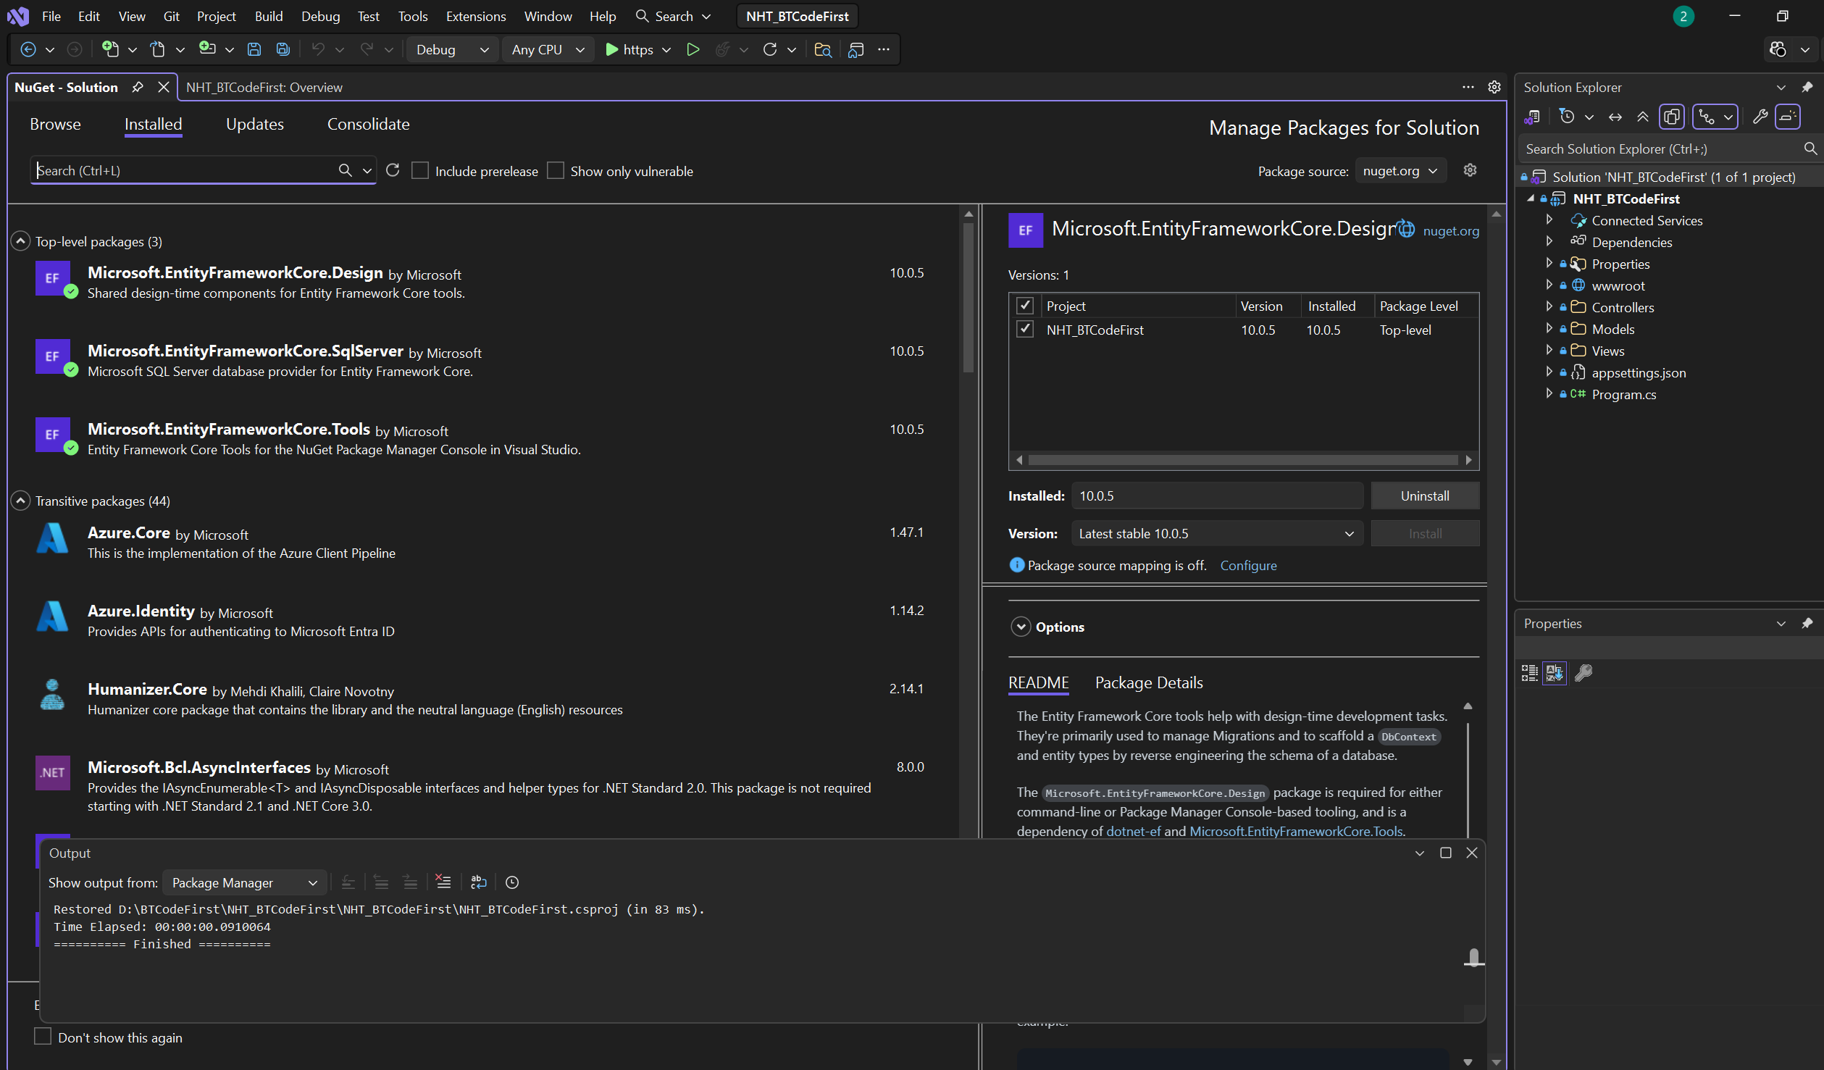

Bước 2: Tạo các Models (Studet, Grade, Course)
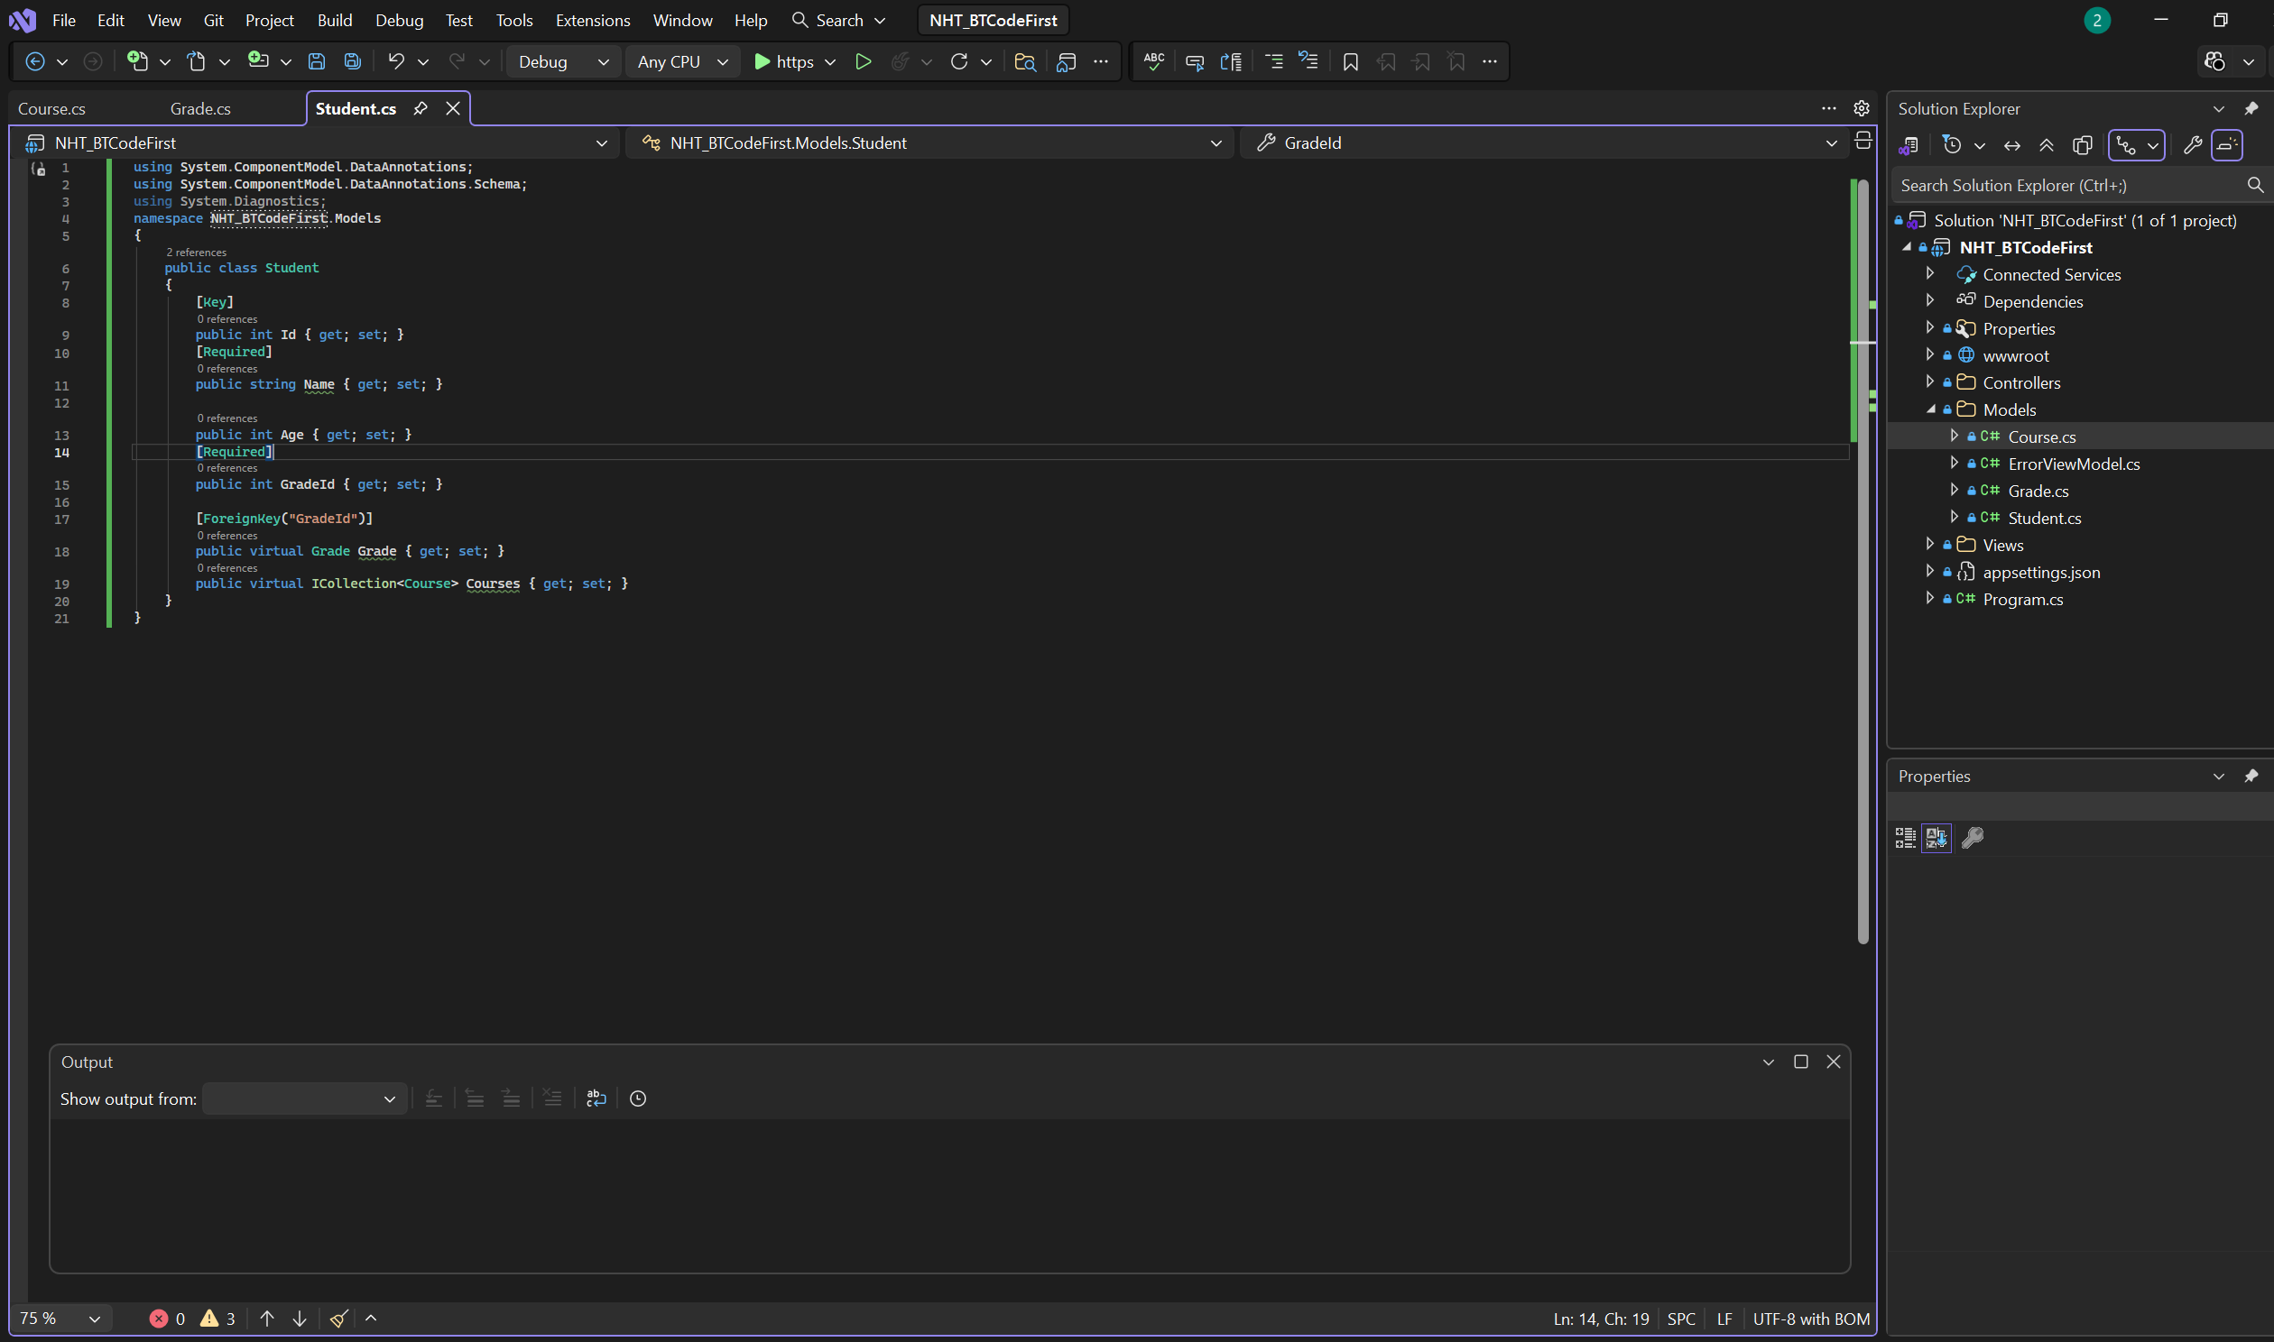
Bước 3: Tạo DBContext.
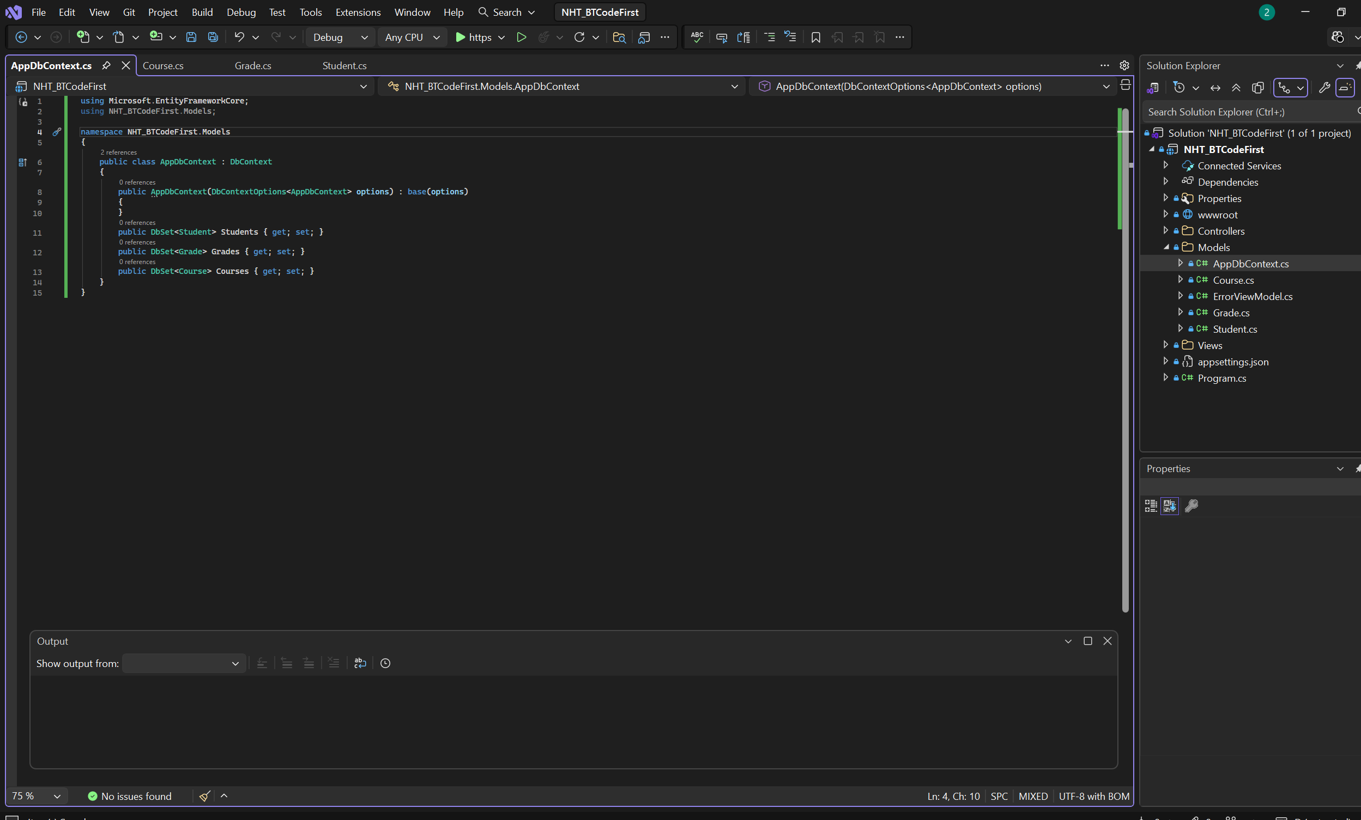
Bước 4: Tạo chuỗi kết nối cơ sở dữ liệu.
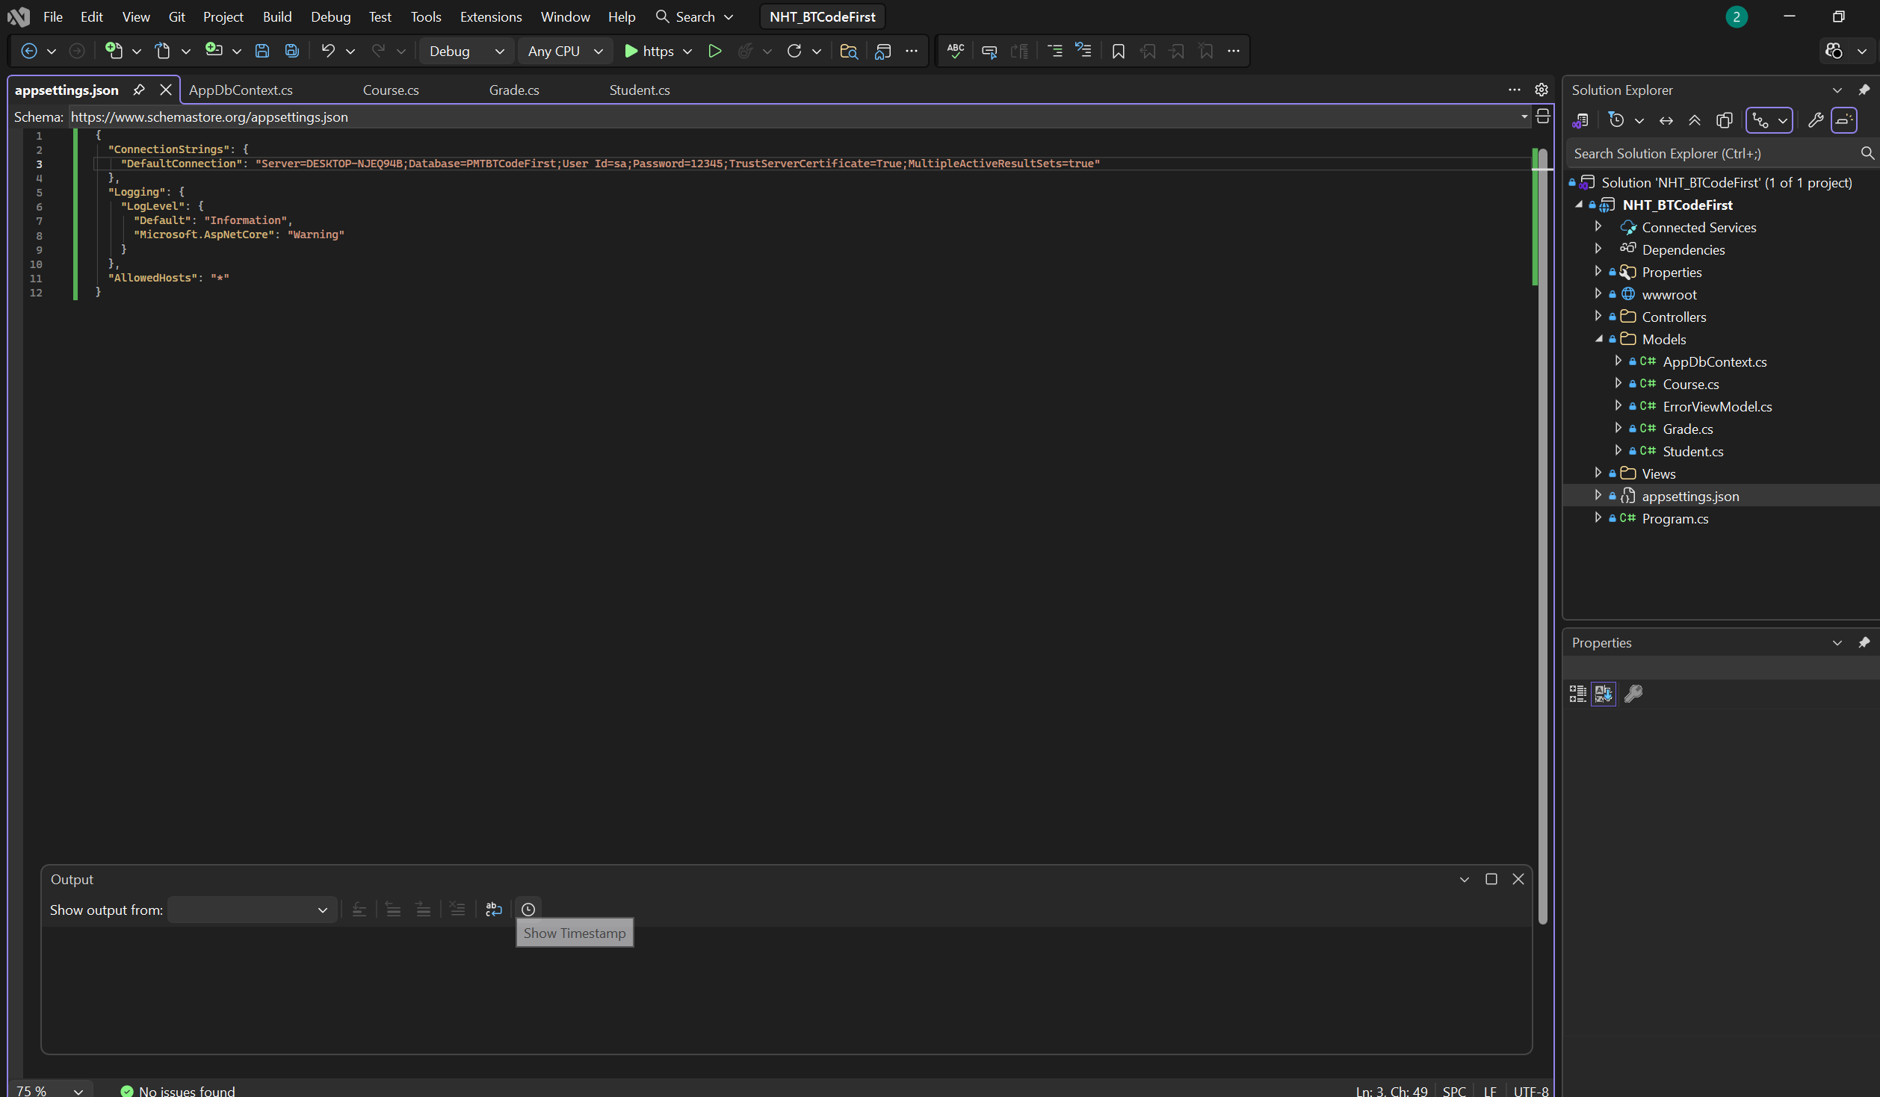
Bước 5: Đăng ký DBContext.
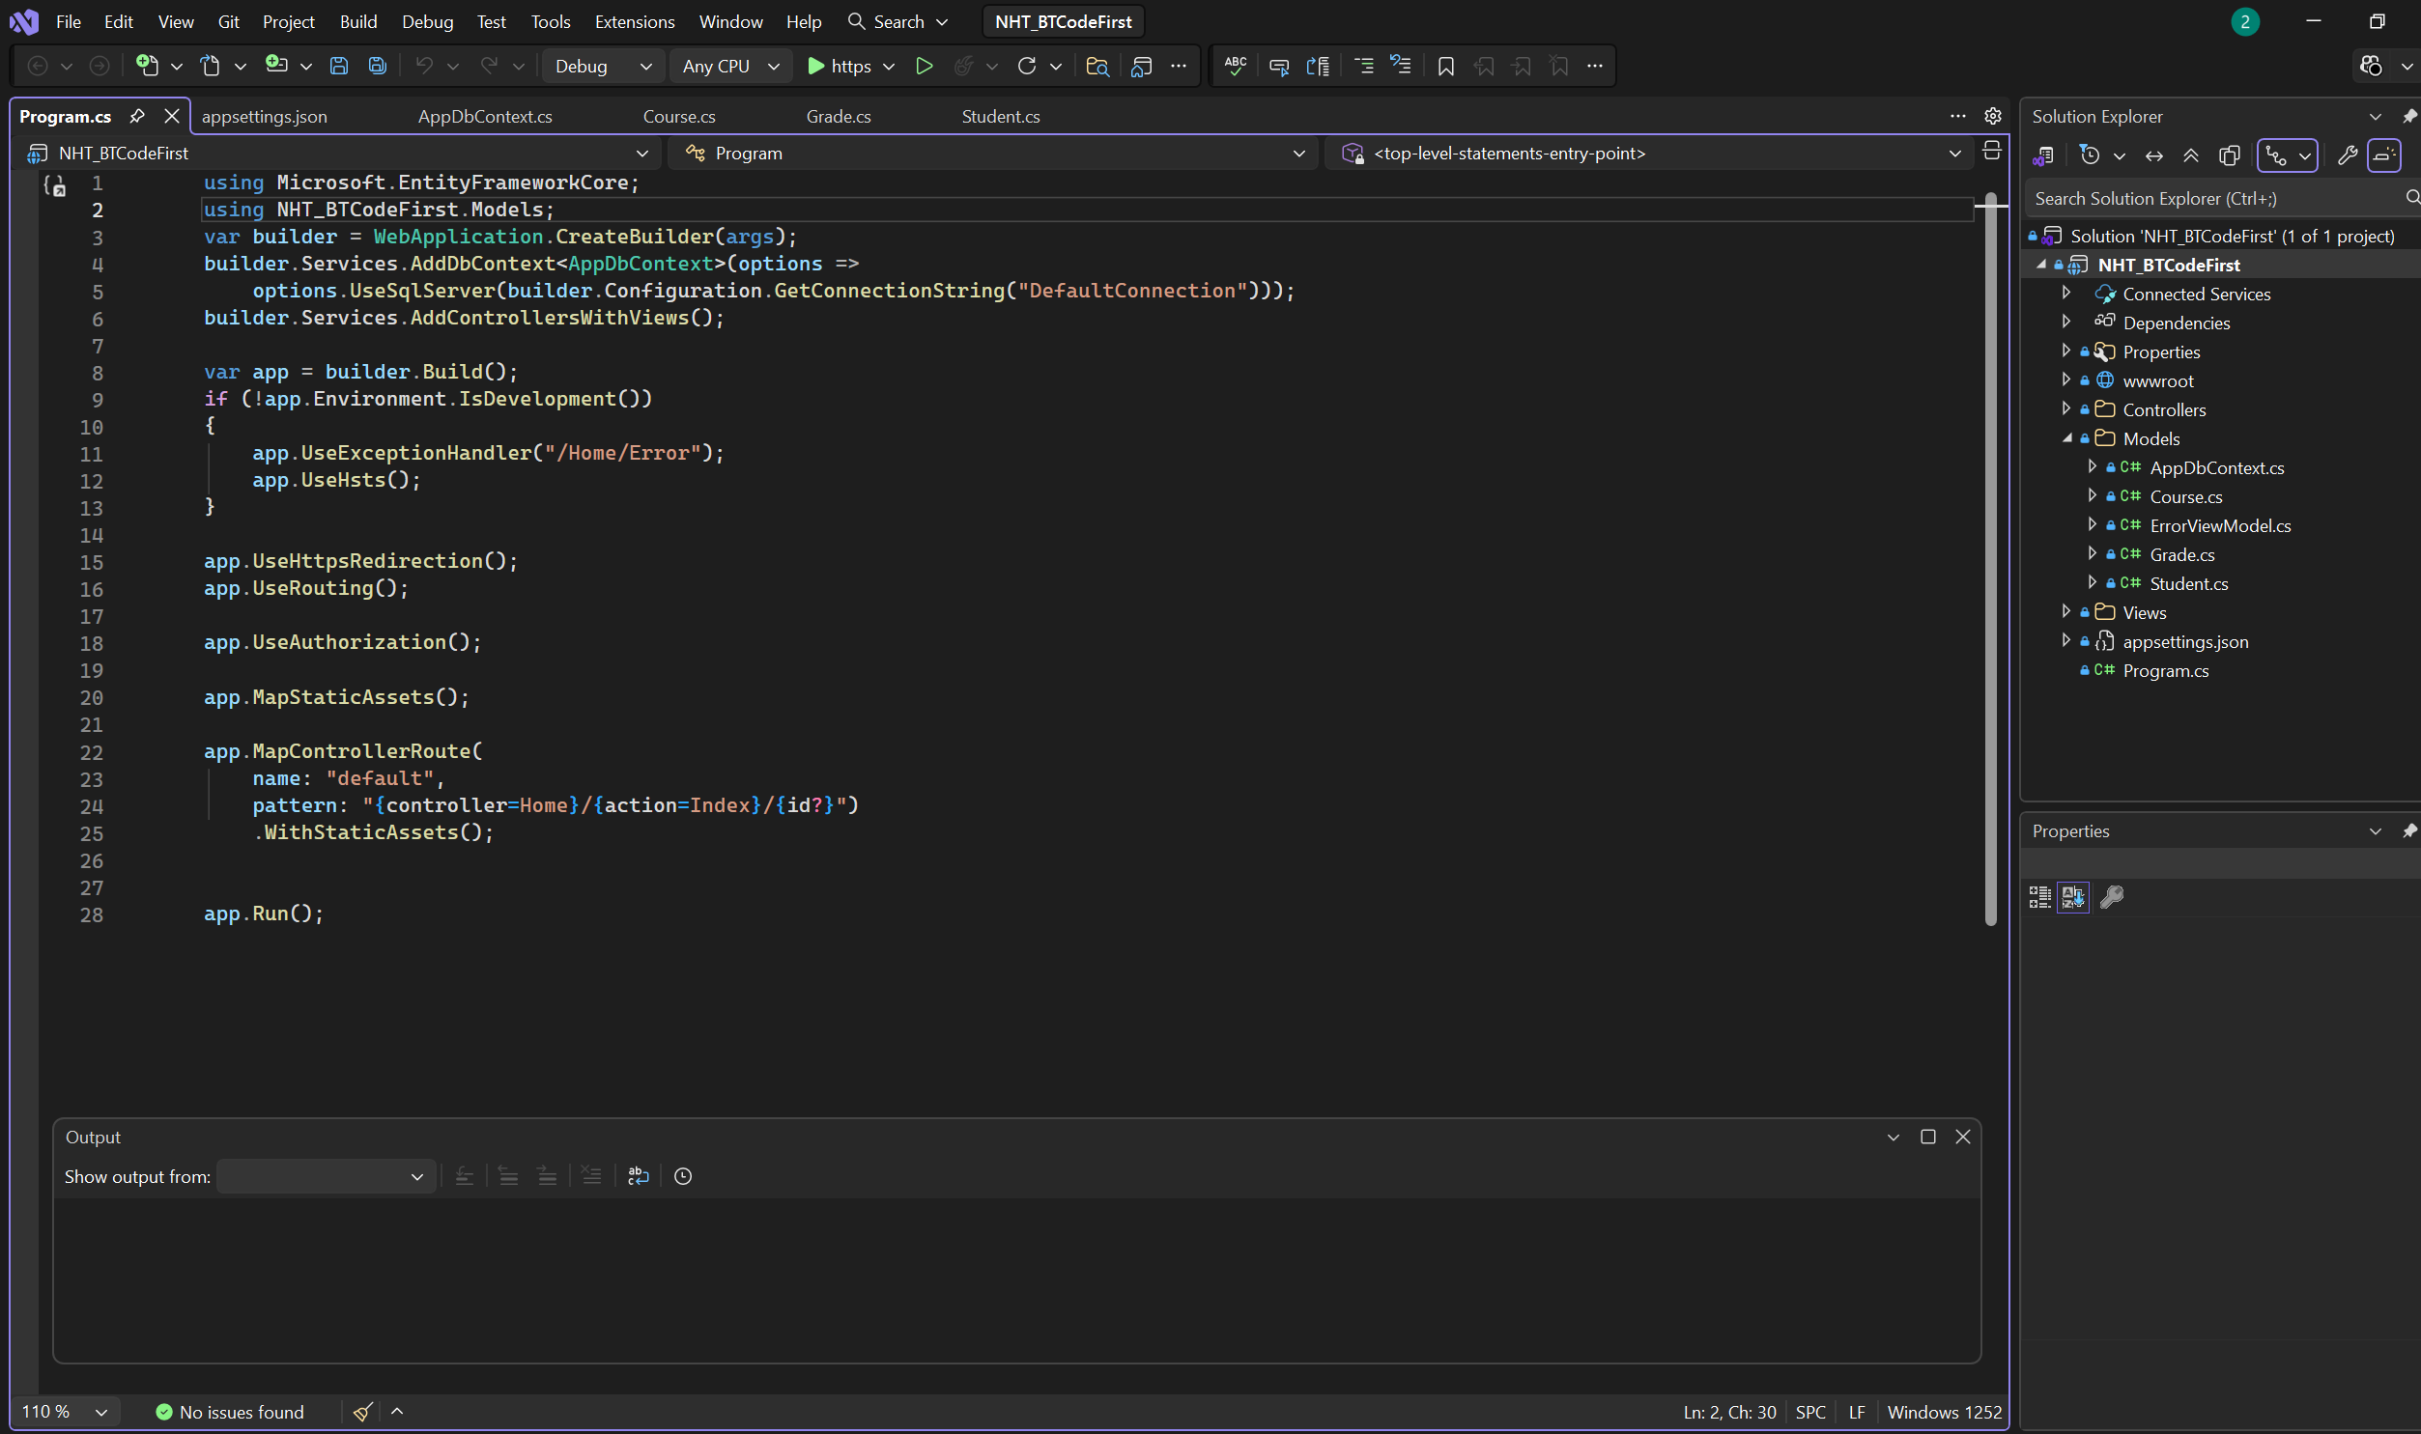

Bước 6: Tạo Migration.
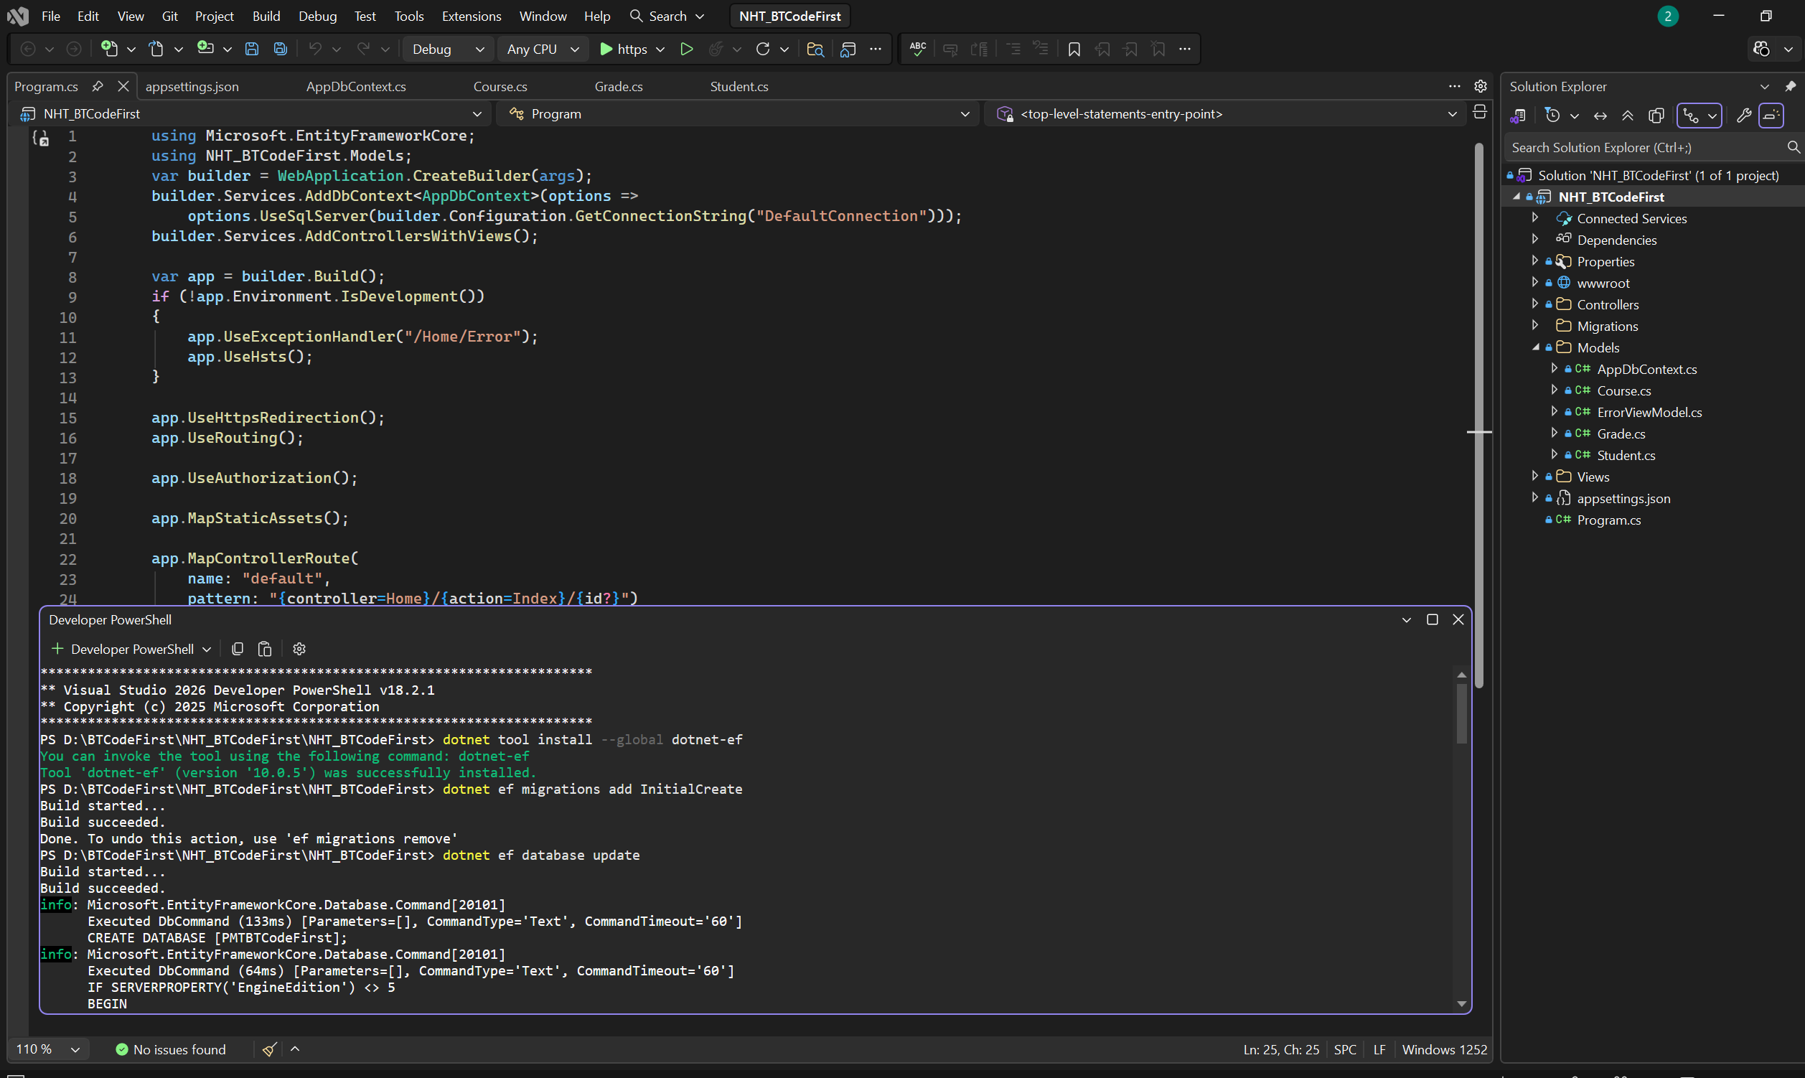
Kết quả chạy lệnh:
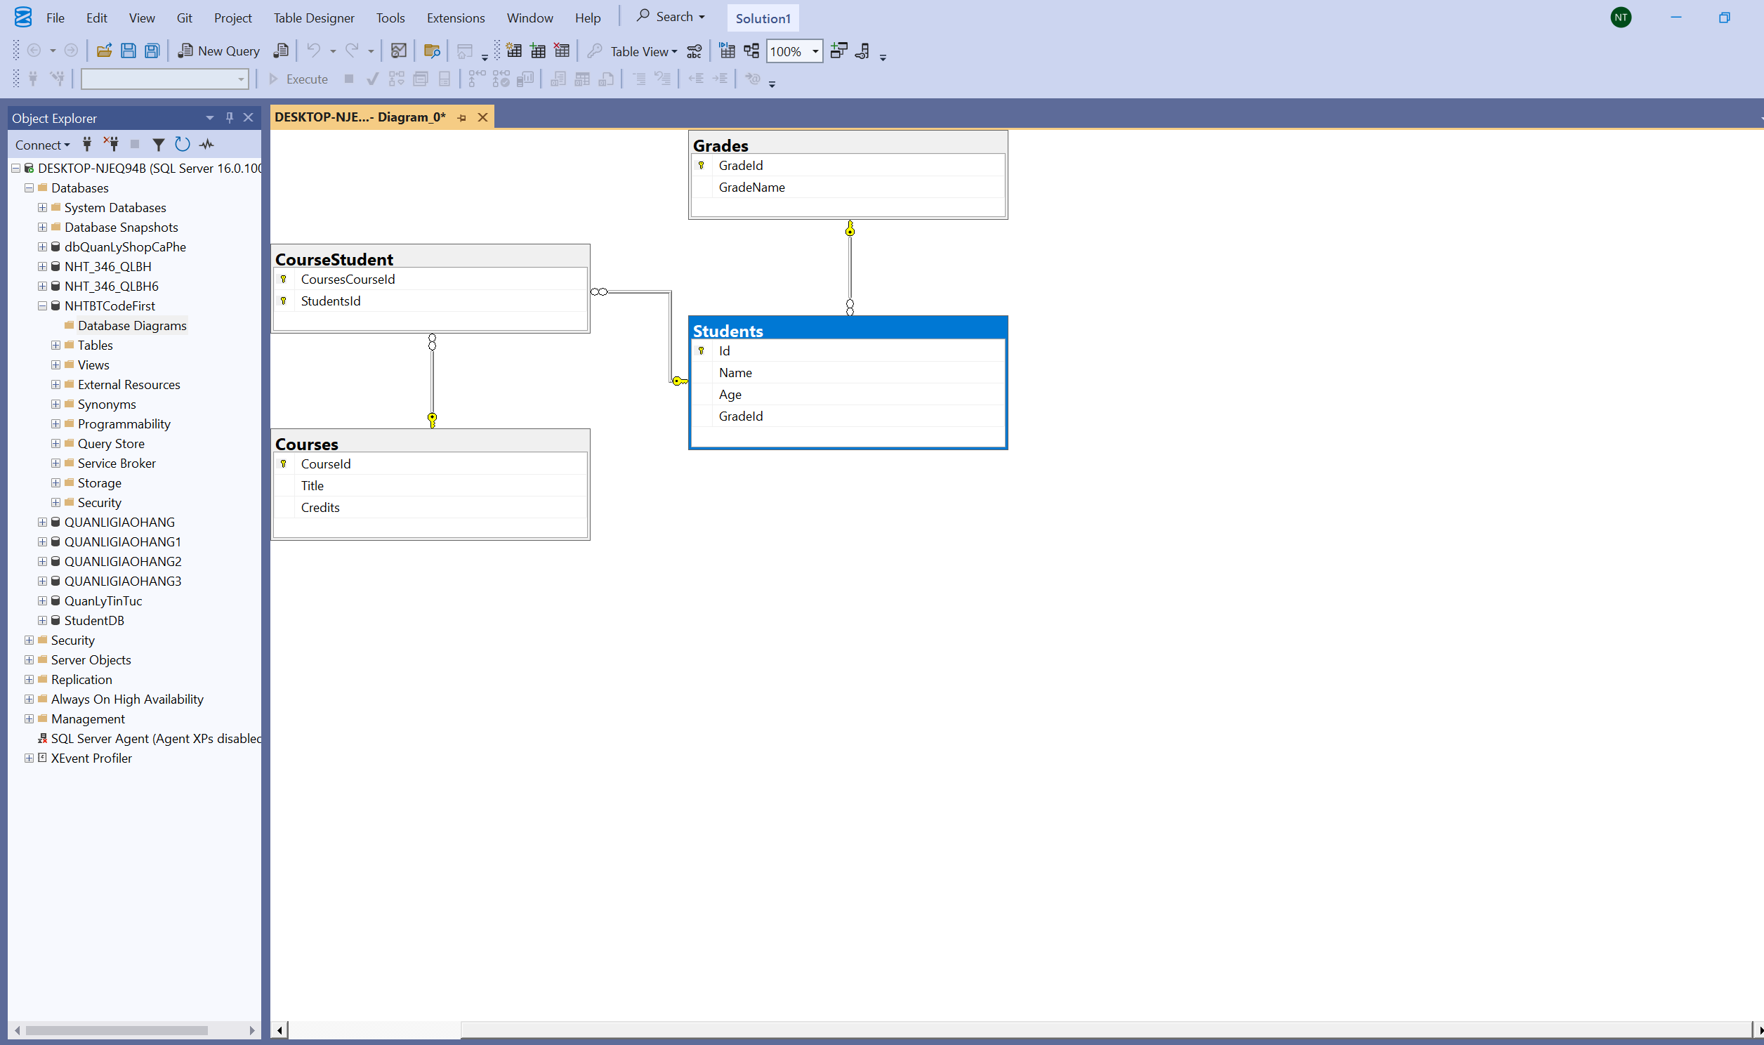

Bước 7: Tạo Controller (StudentsController, GradesController, CoursesController)
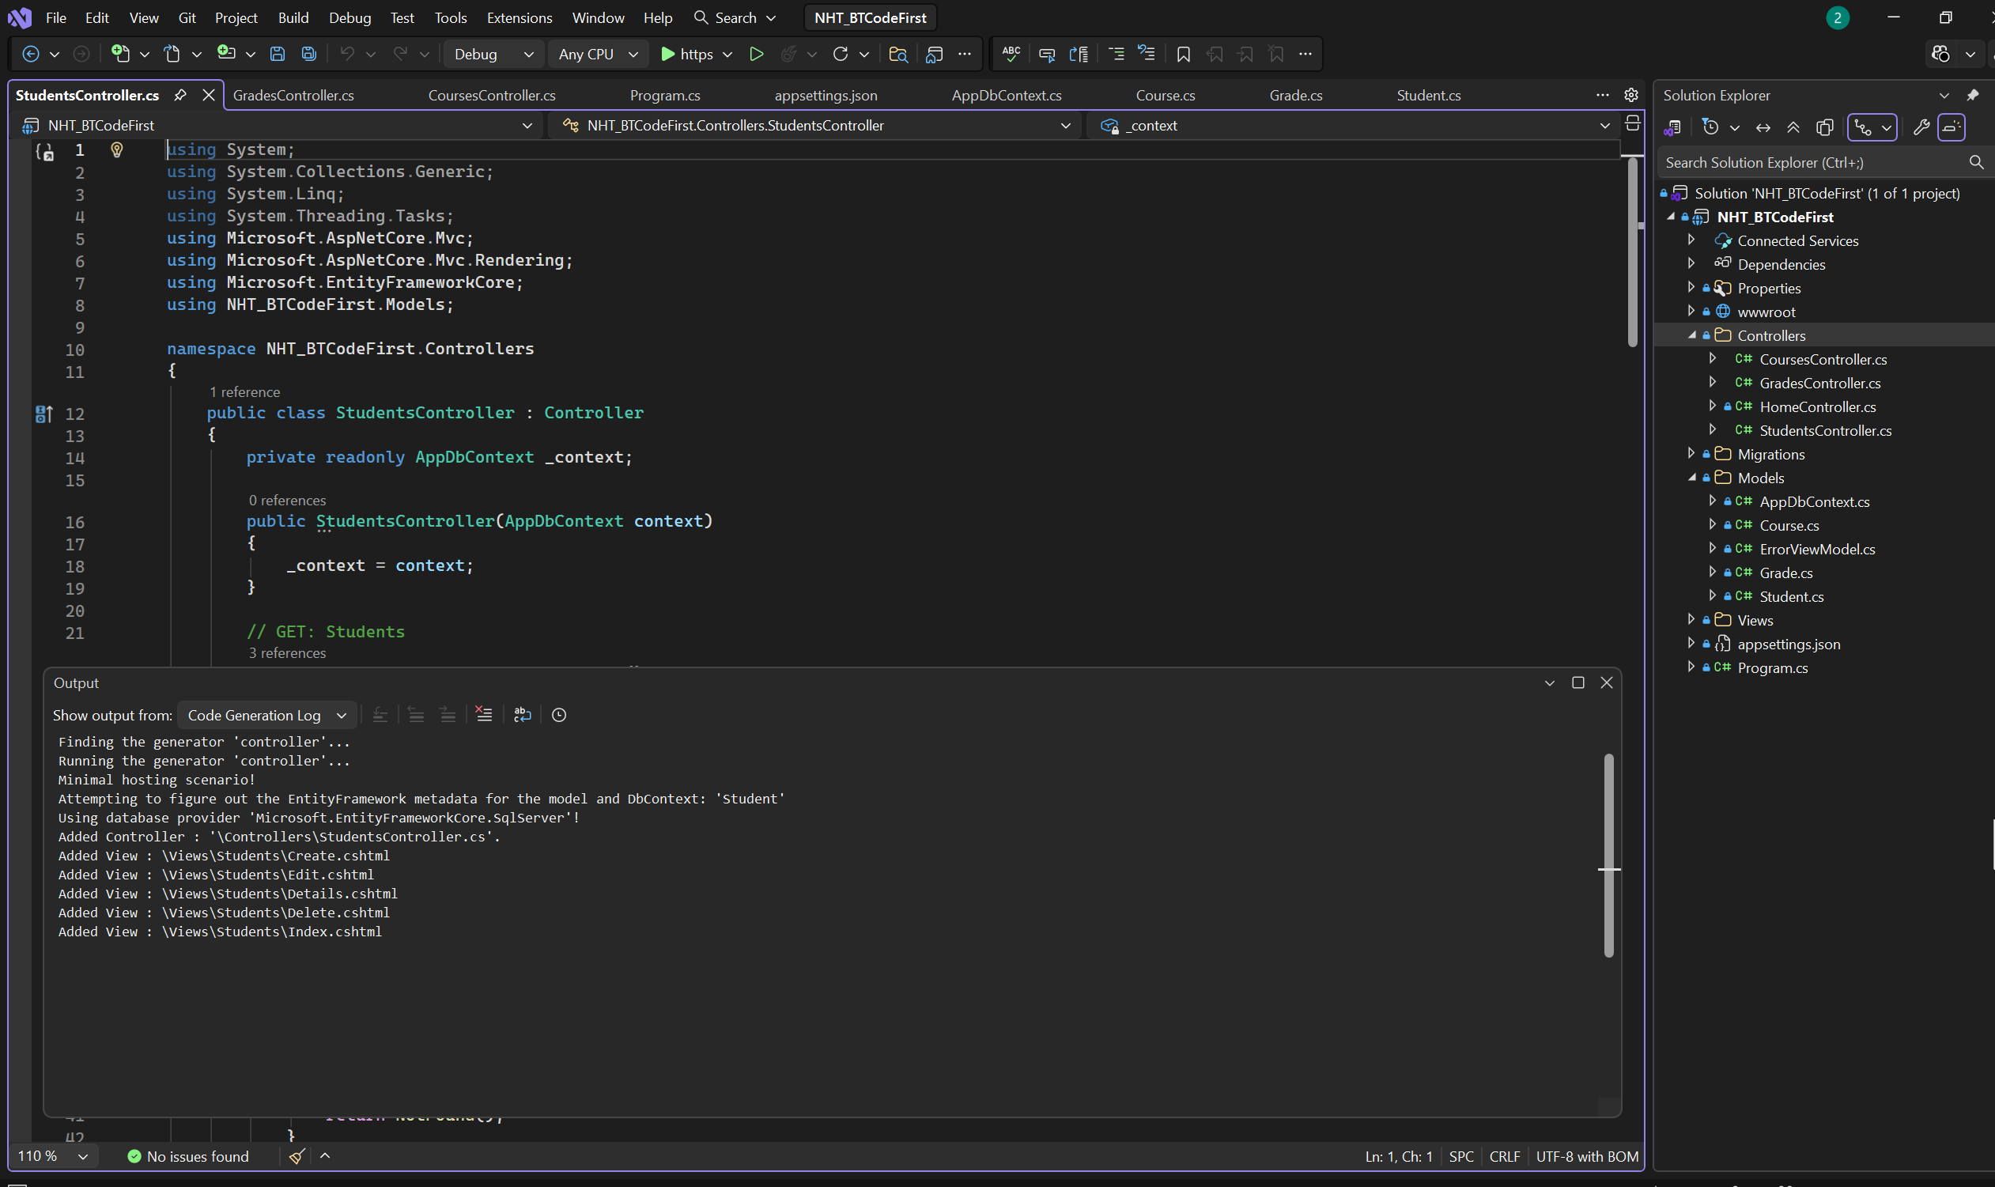
Bước 8: Thêm layout.
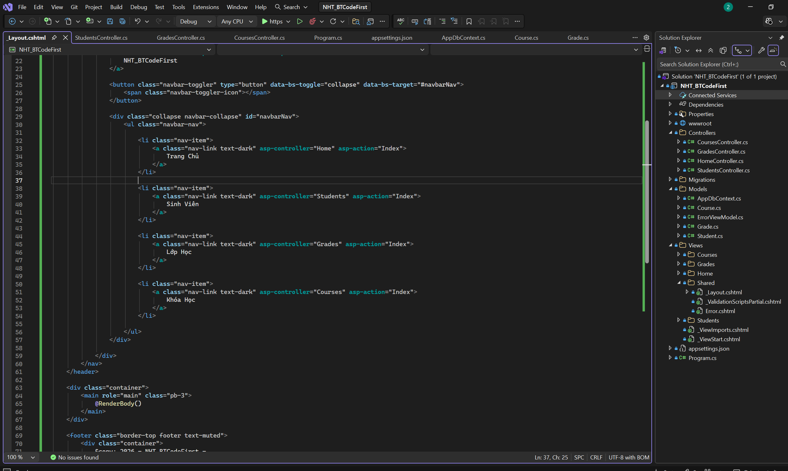
Kết quả:
